SCAMORZA di vacca e di bufala
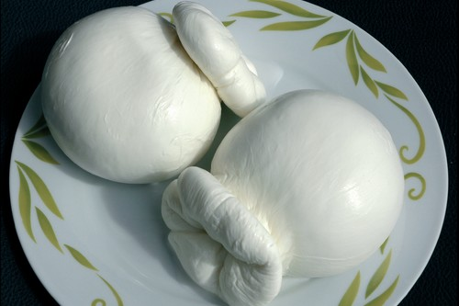
Probabilmente l’etimologia della parola “scamorza” va cercata nella sua forma, che ricorda una “capa mozza”, cioè una “testa mozzata”. Si tratta di un formaggio vaccino prodotto tutto l’anno nell’intera Regione con latte di vacca la cui pasta viene semicotta e filata. Esistono parecchie variazioni sul tema della scamorza, sia per quel che concerne l’aspetto (il colore della crosta può variare dal paglierino al bruno, la forma più o meno sferoidale può avere una testina appena accennata o molto pronunciata) che per quanto riguarda il sapore (può infatti, essere affumicata o no e farcita con diversi ingredienti). La crosta è liscia, sottile e di color bianco avorio se il prodotto non è affumicato, in questo caso è color giallo tendente all’ocra, mentre la pasta è color paglierino, di consistenza morbida e di sapore spiccatamente aromatico. Nelle province di Napoli, Salerno e Caserta, le aree, cioè, della produzione della mozzarella di Bufala campana, si produce anche la pregiatissima scamorza con latte di bufala.
The etymology of the word scamorza is likely to be found in its shape that reminds of a “capa mozza” that is a cut head. It’s a cow cheese produced all year round in the whole region with cow milk whose paste is cooked and filata. There are different variations of scamorza, both depending on the aspect (the colour of the crust can change from yellow to brown, the shape and can more or less spherical, it can have an accentuated head or not) and on the flavour (it can be fumigated or not, and filled with different ingredients). The crust is slick, thin and ivory white if the product is not fumigated, in this case it would be more of an ocher colour. The pasta is a hay colour with a soft consistency and an aromatic flavour. In the provinces of Naples, Salerno and Caserta that is the areas when buffalo mozzarella is produced, a very tasty scamorza with buffalo milk is produced.

